**RELATORIO**

Integrantes: Vitor Ferraz dos santos – RGM: 37391470; José Felipe Bandeira da Silva – RGM: 38539144; Diógenes Italiano Paes Barreto – RGM: 37437682; Calebe Lima de Paiva – RGM: 38667959; Miguel Araújo Maul de Andrade – RGM: 37972391.

**Introdução – Descrição do jogo e regras:**

O **Jogo da Velha** é um jogo de tabuleiro clássico para dois jogadores. Neste projeto, ele foi implementado em linguagem C, com opções de jogar contra o computador ou contra outro jogador. O jogo possui funcionalidades como exibição do ranking de jogadores e um menu interativo.

**Regras:**

-O tabuleiro é composto por uma matriz 3x3.

-Dois jogadores se alternam para marcar um espaço com "X" ou "O".

-O objetivo é formar uma linha de três símbolos iguais, seja em uma linha, coluna ou diagonal.

-Caso todas as casas sejam preenchidas sem que haja um vencedor, o jogo termina em empate.

**Resultados:**

-Ao iniciar o codigo, o usuário será apresentado a uma pagina de escolha, como mostra o print abaixo, junto com um exemplo da criação dessa “pagina”.

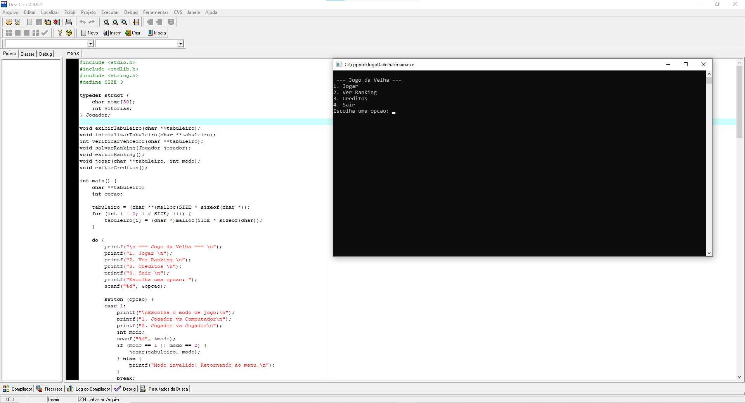

-No inicio, tivemos dificuldades com o codigo devido a ser possível “sobrepor” a jogada de outra pessoa, ou jogadas invalidas, porém isso foi consertado com a inserção das linhas de código abaixo:

**if (linha < 0 || linha >= SIZE || coluna < 0 || coluna >= SIZE || tabuleiro[linha][coluna] != ' ') {**

**printf ("Jogada invalida! Tente novamente. \n");**

**continue;**

**}**

-Outro problema era fazer com que o computador não sobrepusesse a jogada do usuário, isso foi resolvido com o seguinte codigo:

**do {**

**linha = rand () % SIZE;**

**coluna = rand () % SIZE;**

**} while (tabuleiro[linha][coluna] != ' ');**

-O maior problema enfrentado, com o codigo em si, foi o sistema de ranking, para registrar continuamente o placar. Isso foi resolvido com o seguinte código:

**void salvarRanking(Jogador jogador) {**

**FILE *arquivo = fopen("ranking.txt", "a");**

**fprintf(arquivo, "%s %d\n", jogador.nome, jogador.vitorias);**

**fclose(arquivo);**

**}**

**Demonstrativo de funcionalidades:**

-Menu Interativo: Orienta de forma prática o usuário para acessar as funcionalidades, como iniciar partida, exibir ranking, ou sair.

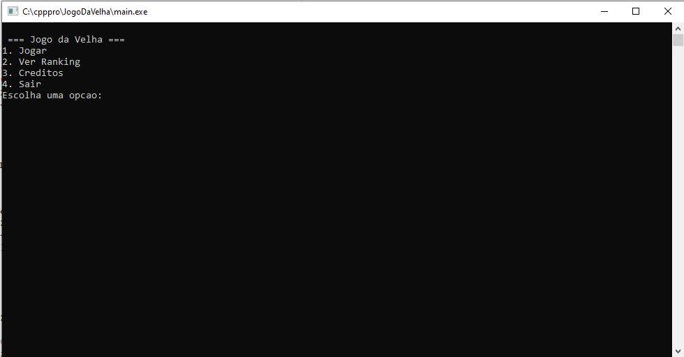

-Escolha de modo de jogo: O jogador pode optar por escolher Jogador vs Jogador ou Jogador vs computador.

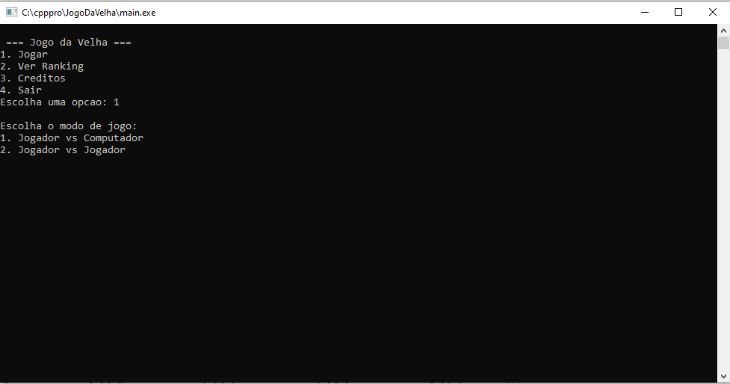

-Exibição do ranking: O ranking é exibido diretamente do aquivo txt.

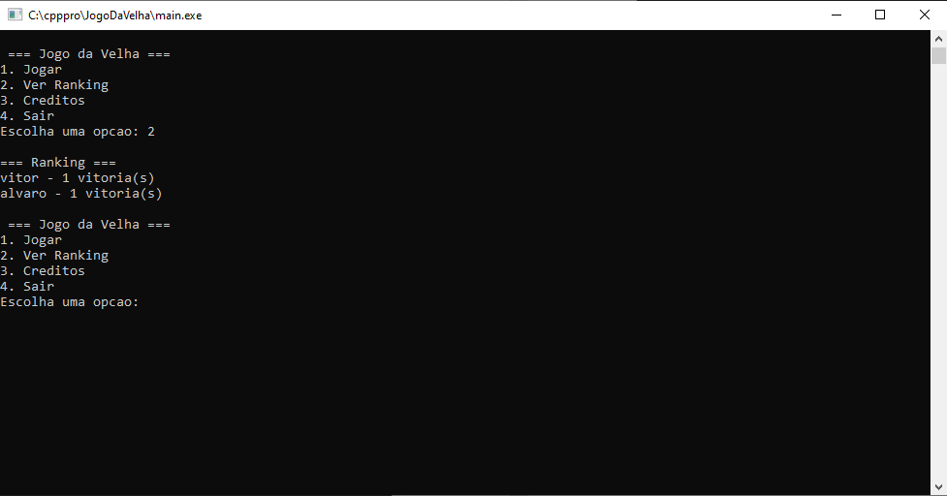

**Apêndice com codigo fonte:**

**#include <stdio.h>**

**#include <stdlib.h>**

**#include <string.h>**

**#define SIZE 3**

**typedef struct {**

**char nome[30];**

**int vitorias;**

**} Jogador;**

**void exibirTabuleiro(char **tabuleiro);**

**void inicializarTabuleiro(char **tabuleiro);**

**int verificarVencedor(char **tabuleiro);**

**void salvarRanking(Jogador jogador);**

**void exibirRanking();**

**void jogar(char **tabuleiro, int modo);**

**void exibirCreditos();**

**int main() {**

**char **tabuleiro;**

**int opcao;**

**tabuleiro = (char **)malloc(SIZE * sizeof(char *));**

**for (int i = 0; i < SIZE; i++) {**

**tabuleiro[i] = (char *)malloc(SIZE * sizeof(char));**

**}**

**do {**

**printf("\n === Jogo da Velha === \n");**

**printf("1. Jogar \n");**

**printf("2. Ver Ranking \n");**

**printf("3. Creditos \n");**

**printf("4. Sair \n");**

**printf("Escolha uma opcao: ");**

**scanf("%d", &opcao);**

**switch (opcao) {**

**case 1:**

**printf("\nEscolha o modo de jogo:\n");**

**printf("1. Jogador vs Computador\n");**

**printf("2. Jogador vs Jogador\n");**

**int modo;**

**scanf("%d", &modo);**

**if (modo == 1 || modo == 2) {**

**jogar(tabuleiro, modo);**

**} else {**

**printf("Modo invalido! Retornando ao menu.\n");**

**}**

**break;**

**case 2:**

**exibirRanking();**

**break;**

**case 3:**

**exibirCreditos();**

**break;**

**case 4:**

**printf("Saindo do jogo...\n");**

**break;**

**default:**

**printf("Opcao invalida. Tente novamente.\n");**

**}**

**} while (opcao != 4);**

**for (int i = 0; i < SIZE; i++) {**

**free(tabuleiro[i]);**

**}**

**free(tabuleiro);**

**return 0;**

}

**PRINTS DO CODIGO:**

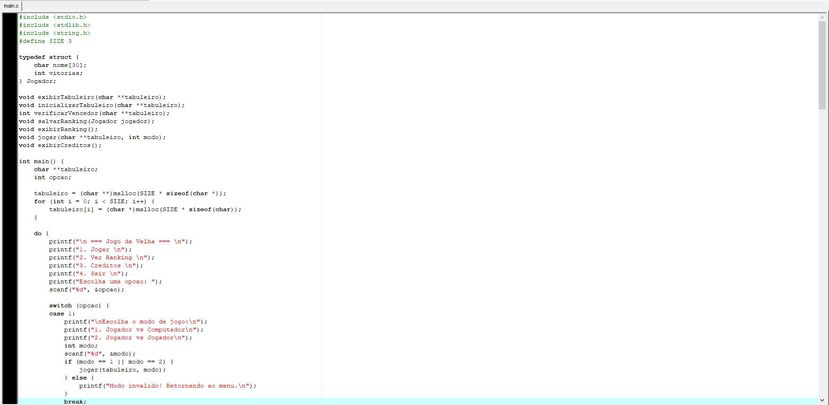

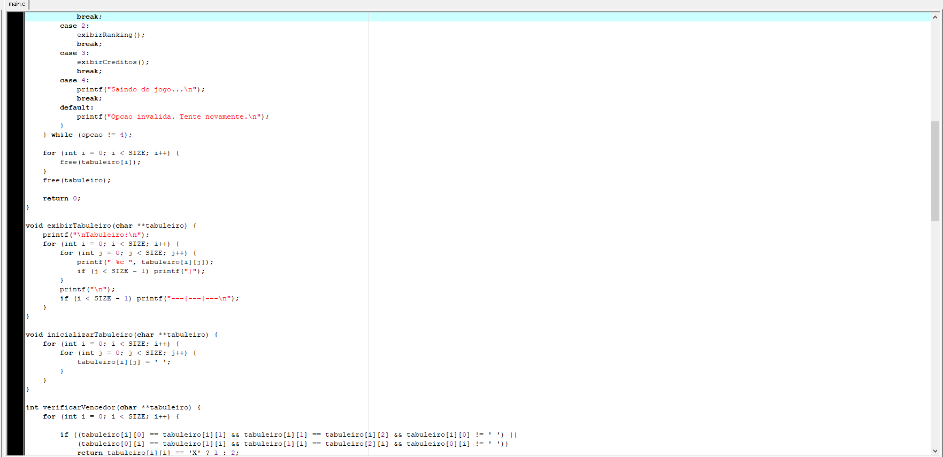

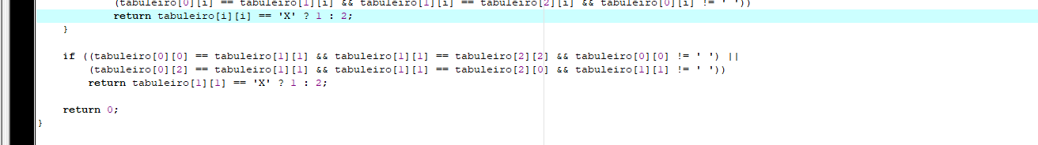

***AS LINHAS EM AZUL CORRESPONDEM As LINHAS DAS FOTOS ANTERIORES AS QUSE ESTAM SENDO VISTAS.***